การออกแบบและพัฒนาระบบเช่าอุปกรณ์ถ่ายภาพ กรณีศึกษาร้านลีคาเมร่าแมน
Design and Development of Photography Equipment Rental System Case Study of
Lee Camera Man Shop

สุกรี ฮีแล¹ อานัส วาโซ๊ะ¹ นลินี อินทมะโน^{2*}
E-mail: shukreekpl@gmail.com¹ anas_vasoh1996@hotmail.com¹ *Corresponding author nalinee.in@skru.ac.th²

บทคัดย่อ
งานวิจัยนี้มีวัตถุประสงค์เพื่อพัฒนาระบบเช่าอุปกรณ์ถ่ายภาพ กรณีศึกษาร้านลีคาเมร่าแมน ระบบนี้พัฒนาในรูปแบบเว็บแอปพลิเคชันด้วยภาษา HTML5, CSS3, PHP และ JavaScript ร่วมกับเฟรมเวิร์ค Bootstrap และมีการจัดเก็บข้อมูลในระบบจัดการฐานข้อมูล MariaDB กลุ่มผู้ใช้ระบบมี 2 กลุ่ม คือ เจ้าหน้าที่และลูกค้า ซึ่งลูกค้าสามารถทำรายการเช่าอุปกรณ์ถ่ายภาพและสามารถยกเลิกรายการจองได้ โดยระบบสามารถแสดงผลเว็บไซต์แบบ responsive ได้บนทุก ๆ อุปกรณ์ ไม่ว่าจะบนเครื่องคอมพิวเตอร์ สมาร์ทโฟน หรือแท็ปเล็ต จากการประเมินความพึงพอใจของผู้ใช้ พบว่า โดยรวมอยู่ในระดับดี ด้วยค่าเฉลี่ย 4.38 จากผลการประเมินจึงสรุปได้ว่าระบบที่พัฒนาขึ้นนี้สามารถอำนวยความสะดวกให้แก่ลูกค้าให้สามารถทำรายการเช่าอุปกรณ์ถ่ายภาพได้สะดวกรวดเร็วยิ่งขึ้นผ่านเว็บแอปพลิเคชัน

คำสำคัญ: ระบบเช่า อุปกรณ์ถ่ายภาพ เว็บแอปพลิเคชัน

Abstract
This research aims to develop the photography equipment rental system case study of Lee Camera Man shop. This system was developed as a web application using HTML5, CSS3, PHP, and JavaScript. Bootstrap was used as a framework and data was stored in MariaDB. There are two groups of users which are officers and customers who can rent photographic equipment and cancel the reservations. The system can be displayed on responsive websites on any device, either on a personal computer, smartphone, or tablet. The overall system satisfaction evaluated by users was at the good level with an average of 4.38. The assessment indicated that this system can be used to facilitate the customer to rent photographic equipment conveniently and quickly via web application.

Keywords: rental system, photographic equipment, web application

ความเป็นมาของปัญหา
การถ่ายภาพและวิดีโอในปัจจุบันมีการเปลี่ยนแปลงและพัฒนาขึ้นอย่างรวดเร็วด้วยความก้าวหน้าทางเทคโนโลยีทำให้การถ่ายภาพและวิดีโอเป็นเรื่องที่ง่ายขึ้น ผู้ที่มีความชื่นชอบและมีอุปกรณ์เกี่ยวกับการถ่ายภาพและวิดีโอที่จำเป็นสามารถนำภาพและวิดีโอมาผลิตสื่อหรือใช้ประกอบการจัดทำคอนเทนต์ (content) ที่สามารถดึงดูดผู้ชมบนโลกโซเชียลมีเดียได้ ทำให้สามารถสร้างรายได้แบบระยะยาวและสามารถยึดเป็นอาชีพหลักหรืออาชีพเสริมที่มีรายได้สูง ส่งผลให้ความต้องการเช่าอุปกรณ์ถ่ายภาพเพิ่มสูงขึ้น ข้อดีของการเช่าใช้เมื่อเทียบกับการซื้อขาด คือ 1) ใช้ทุนน้อยกว่าการซื้อขาด 2) ประหยัดค่าซ่อมแซมหรือค่าบำรุงรักษา และ 3) ไม่ต้องเสี่ยงกับความล้าสมัยของอุปกรณ์ จึงทำให้ธุรกิจให้เช่าอุปกรณ์ถ่ายภาพได้รับความนิยมเพิ่มมากขึ้นในปัจจุบันเพื่อรองรับความต้องการของผู้ใช้
ร้านลีคาเมร่าแมน ตั้งอยู่ที่ 17/32 หมู่ที่ 3 ตำบลสะเตงนอก อำเภอเมือง จังหวัดยะลา จัดตั้งร้านเมื่อปี พ.ศ. 2554 เป็นร้านบริการให้เช่าอุปกรณ์ถ่ายภาพครบทุกระดับการใช้งาน เช่น กล้อง เลนส์ แฟลช ชุดไฟ/ไฟ LED แบตเตอร์รี่ อะแดปเตอร์ต่อไฟตรงเข้ากล้อง ขาตั้งกล้อง ขาตั้งแฟลช ไมโครโฟน และไม้กันสั่น เป็นต้น ปัจจุบันลูกค้าสามารถเช่าอุปกรณ์ถ่ายภาพได้โดยเข้าไปเลือกอุปกรณ์เองที่ร้านและเช่าไปใช้งานได้เลย โดยพนักงานจะจดบันทึกข้อมูลการเช่าลงในสมุดบันทึกประจำวัน ผู้เช่าต้องชำระเงินค่าเช่า วางเงินประกัน และเซ็นสัญญาเช่า พร้อมแสดงบัตรประชาชนตัวจริงและใช้สำเนาบัตรประชาชนพร้อมรับรองสำเนามอบให้แก่ทางร้านเพื่อเก็บ
ไว้เป็นหลักฐาน แต่หากยังไม่ถึงวันที่ต้องการใช้งานหรืออุปกรณ์นั้นถูกผู้อื่นยืมไปลูกค้าจะต้องทำการจองอุปกรณ์ล่วงหน้า และต้อง
ชำระเงินค่าเช่าล่วงหน้า 30% ส่วนที่เหลือชำระเงินในวันรับอุปกรณ์ ในการเช่าผู้เช่าจะต้องรับอุปกรณ์ด้วยตัวเองเท่านั้นไม่สามารถให้
¹ นักศึกษาระดับปริญญาตรี สาขาวิชาเทคโนโลยีสารสนเทศ คณะวิทยาศาสตร์และเทคโนโลยี มหาวิทยาลัยราชภัฏสงขลา
² อาจารย์ประจำสาขาวิชาเทคโนโลยีสารสนเทศ คณะวิทยาศาสตร์และเทคโนโลยี มหาวิทยาลัยราชภัฏสงขลา

ผู้อื่นรับแทนได้ ร้านจะคืนเงินประกันให้ผู้เช่าในวันที่คืนอุปกรณ์ แต่หากผู้เช่าส่งอุปกรณ์คืนช้ากว่ากำหนดหรืออุปกรณ์ที่เช่าไปชำรุดหรือเสียหาย ทางร้านจะคิดค่าปรับโดยหักเงินจากเงินประกันนั้น จากรูปแบบการดำเนินงานที่ผ่านมามักเกิดปัญหาในการค้นหาประวัติการเช่า/การจอง/การคืน เพราะต้องใช้เวลานานทำให้เกิดความล่าช้าในการให้บริการ และการคำนวณค่าเช่า/ค่าปรับ ก็เกิดข้อผิดพลาดบ่อยครั้ง รวมถึงการจัดเก็บเอกสารหลักฐานไม่เป็นระบบยากต่อการค้นหา จากงานวิจัยที่ผ่านมา มีนักวิจัยหลายท่านได้พัฒนาระบบจอง/เช่า/ยืม/คืน เช่น ฉัตรทิพย์ สง่า และฆัมภิชา ตันติสันติสม (2560) ได้พัฒนาระบบสารสนเทศออนไลน์การเช่าชุดและเครื่องประดับ ด้วยภาษา PHP ร่วมกับระบบจัดการฐานข้อมูล MySQL โดยมีกลุ่มผู้ใช้ระบบ จำนวน 3 กลุ่ม คือ 1) เจ้าของร้าน สามารถจัดการข้อมูลชุดและเครื่องประดับ จัดการข้อมูลลูกค้า จัดการข้อมูลการจอง-การเช่า-การคืน และออกรายงานสรุป 2) สมาชิก สามารถสมัครสมาชิก แก้ไขข้อมูลส่วนตัว ทำรายการจองชุดและเครื่องประดับ และ 3) ลูกค้าทั่วไป สามารถเลือกชมชุดและเครื่องประดับได้เพียงอย่างเดียว และงานวิจัยของ เกษร วรรณชัย สุไพลิน พิชัย และสกาวรัตน์ ชิดทิด (2565) ได้พัฒนาระบบสารสนเทศยืม-คืนอุปกรณ์เครื่องแก้วและครุภัณฑ์ห้องปฏิบัติการ ด้วยกระบวนการพัฒนาระบบแบบ SDLC model (Systems Development Life Cycle) ใช้โปรแกรมภาษา HTML5, PHP, CSS3, SQL, JavaScript ในการพัฒนาระบบ และใช้ MySQL เป็นฐานข้อมูล จากผลลัพธ์ของงานวิจัยเหล่านี้ทำให้ได้ระบบสารสนเทศที่มีประสิทธิภาพและสามารถอำนวยความสะดวกให้แก่ผู้ใช้บริการ
จากที่กล่าวมาข้างต้นผู้วิจัยจึงมีแนวคิดที่จะพัฒนาระบบเช่าอุปกรณ์ถ่ายภาพ กรณีศึกษาร้านลีคาเมร่าแมน โดยจัดเก็บข้อมูลการเช่าอุปกรณ์ถ่ายภาพอย่างเป็นระบบระเบียบในระบบฐานข้อมูลที่ง่ายต่อการสืบค้นประวัติการเช่าย้อนหลังและป้องกันการสูญหายของข้อมูล และลูกค้าสามารถทำรายการเช่าอุปกรณ์ถ่ายภาพหรือยกเลิกรายการเช่าได้สะดวกรวดเร็วยิ่งขึ้นผ่านเว็บแอปพลิเคชัน

วัตถุประสงค์ของการวิจัย
1. เพื่อพัฒนาระบบเช่าอุปกรณ์ถ่ายภาพ กรณีศึกษาร้านลีคาเมร่าแมน ในรูปแบบเว็บแอปพลิเคชัน
2. เพื่อประเมินความพึงพอใจต่อการใช้งานระบบที่ได้พัฒนาขึ้น

วิธีดำเนินการวิจัย
ระบบเช่าอุปกรณ์ถ่ายภาพ กรณีศึกษาร้านลีคาเมร่าแมน เป็นงานวิจัยเชิงพัฒนา (research & development) วิธีการในการดำเนินงานวิจัยประกอบด้วย 5 ขั้นตอน ได้แก่ การวิเคราะห์ความต้องการของระบบ การออกแบบระบบ การพัฒนาระบบ การทดสอบระบบ และการประเมินผลระบบ ดังรายละเอียดต่อไปนี้
1. การวิเคราะห์ความต้องการของระบบ
ในขั้นตอนนี้ผู้วิจัยได้เก็บรวบรวมความต้องการของระบบด้วยวิธีการสัมภาษณ์จากเจ้าของร้าน พบว่า บ่อยครั้งต้องเจอปัญหาเกี่ยวกับการค้นหาประวัติการเช่า/การจอง/การคืน ที่ต้องใช้เวลานานในการค้นหาเนื่องจากมีการจดบันทึกข้อมูลในสมุดบันทึก รวมถึงการคำนวณราคาค่าเช่า/ค่าปรับ พนักงานคำนวณราคาผิดบ่อย ๆ ผู้วิจัยจึงพัฒนาระบบเช่าอุปกรณ์ถ่ายภาพ กรณีศึกษาร้านลีคาเมร่าแมน เพื่ออำนวยความสะดวกในการดำเนินงาน โดยกำหนดกลุ่มผู้ใช้ระบบ จำนวน 2 กลุ่ม คือ พนักงานและลูกค้า
พนักงาน สามารถดำเนินงานดังนี้
- ล็อกอินเข้าสู่ระบบ
- จัดการข้อมูลประเภทอุปกรณ์ถ่ายภาพ
- จัดการข้อมูลอุปกรณ์ถ่ายภาพ
- จัดการข้อมูลสมาชิก
- ทำรายการเช่าอุปกรณ์ถ่ายภาพ
- ยกเลิกการเช่าอุปกรณ์ถ่ายภาพ
- ตรวจสอบรายการชำระเงิน
- เรียกดูและพิมพ์รายงานรายรับแบบรายวัน/เดือน/ปี
ลูกค้า (ผู้เช่า) สามารถดำเนินงานดังนี้
- สมัครสมาชิก
- ล็อกอินเข้าสู่ระบบ
- ทำรายการจอง/ยกเลิกการจองอุปกรณ์ถ่ายภาพ
- อัปโหลดหลักฐานการชำระเงิน
- ตรวจสอบรายละเอียดการเช่า
- ตรวจสอบสถานะการเช่า
- พิมพ์ใบเสร็จรับเงิน

ภาพรวมการทำงานของระบบอย่างครบถ้วนแสดงในยูสเคสไดอะแกรม (Satzinger et al. , 2016) ดังภาพที่ 1

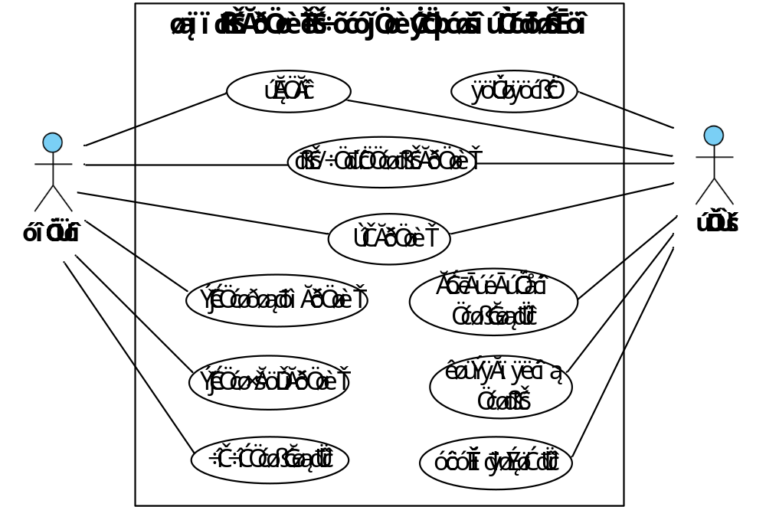

ภาพที่ 1 ยูสเคสไดอะแกรมของระบบเช่าอุปกรณ์ถ่ายภาพ กรณีศึกษาร้านลีคาเมร่าแมน

2. การออกแบบระบบ
ขั้นตอนนี้เป็นการออกแบบระบบให้สอดคล้องกับความต้องการของระบบใหม่ที่ได้วิเคราะห์ไว้ ผู้วิจัยได้ออกแบบฐานข้อมูลให้สามารถจัดเก็บข้อมูลที่สำคัญของระบบตามลำดับขั้นตอนดังนี้ ขั้นที่ 1 เก็บรวบรวมข้อมูลรายละเอียดทั้งหมด ขั้นที่ 2 กำหนดโครงสร้างของตารางข้อมูล ขั้นที่ 3 กำหนดคีย์ ขั้นที่ 4 ทำนอร์มัลไลเซชัน (normalization) และ ขั้นที่ 5 กำหนดความสัมพันธ์ระหว่างตาราง ซึ่งลักษณะโครงสร้างของฐานข้อมูลของระบบที่ได้จากการออกแบบ แสดงในอีอาร์ไดอะแกรม (entity relationship diagram) ดังภาพที่ 2

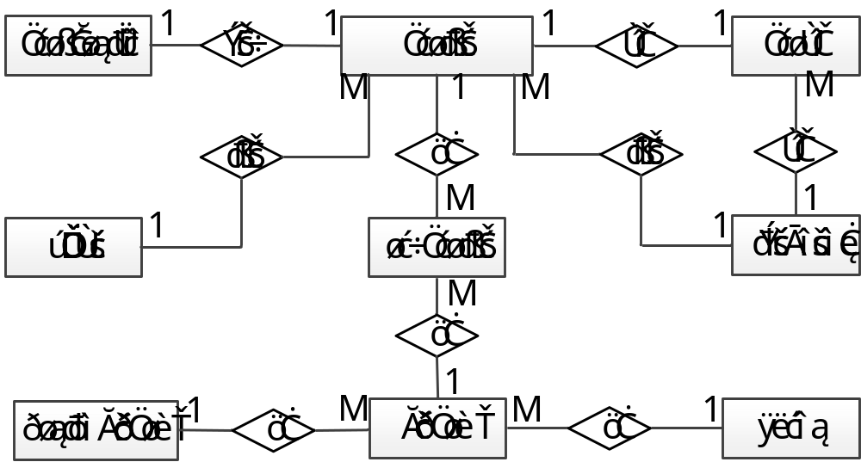
ภาพที่ 2 อีอาร์ไดอะแกรมของระบบเช่าอุปกรณ์ถ่ายภาพ กรณีศึกษาร้านลีคาเมร่าแมน
3. การพัฒนาระบบ
ผู้วิจัยได้พัฒนาระบบในรูปแบบเว็บแอปพลิเคชันด้วยภาษา HTML5, CSS3, PHP และ JavaScript ร่วมกับเฟรมเวิร์ค Bootstrap (Bootstrap, n.d.) ตามวิธีการของ บัญชา ปะสีละเตสัง (2562) โดยจัดเก็บข้อมูลที่เกี่ยวข้องกับการทำงานของระบบไว้ในฐานข้อมูล MariaDB บนเครื่องเซิร์ฟเวอร์ (MariaDB, n.d.) ข้อมูลต่าง ๆ ที่ถูกจัดเก็บในฐานข้อมูล ได้แก่ เจ้าหน้าที่ ลูกค้า ประเภทอุปกรณ์ อุปกรณ์ สถานะอุปกรณ์ การเช่า รายการเช่า การชำระเงิน และการคืน โดยพัฒนาโปรแกรมเพื่อเข้าถึงข้อมูลบนฐานข้อมูล โปรแกรมที่ใช้ในการพัฒนาได้แก่ 1) Apache Web Server สำหรับจำลองเว็บเซิร์ฟเวอร์ 2) phpMyAdmin สำหรับจัดการฐานข้อมูล MariaDB ผ่านเว็บเบราว์เซอร์ และ 3) Visual Studio Code เป็นเอดิเตอร์ (editor) สำหรับเขียนโค้ด

4. การทดสอบระบบ
เมื่อพัฒนาระบบเสร็จเรียบร้อยแล้ว ผู้วิจัยได้ทดสอบความสามารถของระบบโดยทดสอบระบบตามฟังก์ชันการทำงานทั้งหมดที่เจ้าหน้าที่และลูกค้าสามารถดำเนินการได้ ว่าทำงานถูกต้อง ครบถ้วน และตรงตามวัตถุประสงค์ที่ตั้งไว้หรือไม่ รวมถึงทดสอบการแสดงผลเว็บไซต์บนอุปกรณ์ที่แตกต่างกัน หากพบว่าโปรแกรมมีข้อผิดพลาดเกิดขึ้นจากการทำงานของระบบ ผู้วิจัยได้ปรับแก้จนระบบสมบูรณ์และสามารถทำงานได้จริงก่อนนำไปใช้งาน

5. การประเมินผลระบบ
หลังจากนำระบบที่พัฒนาขึ้นไปใช้งาน ผู้วิจัยได้ทำการประเมินความพึงพอใจต่อการใช้งานระบบเช่าอุปกรณ์ถ่ายภาพ กรณีศึกษาร้านลีคาเมร่าแมน เครื่องมือที่ใช้ในงานวิจัยนี้ คือ แบบสอบถามที่มีลักษณะเป็นแบบมาตราส่วนประมาณค่า (rating scale) ตามมาตรวัดของลิเคิร์ท (Likert Scale) มี 5 ระดับ ให้เลือกตอบได้เพียงคำตอบเดียว สถิติที่ใช้วิเคราะห์ข้อมูล คือ ค่าเฉลี่ยและส่วนเบี่ยงเบนมาตรฐาน แล้วแปลความหมายโดยค่าเฉลี่ยมีเกณฑ์แปลความหมาย ดังนี้
คะแนน 5 | ค่าเฉลี่ย 4.51-5.00 | ดีมาก
คะแนน 4 | ค่าเฉลี่ย 3.51-4.50 | ดี
คะแนน 3 | ค่าเฉลี่ย 2.51-3.50 | ปานกลาง
คะแนน 2 | ค่าเฉลี่ย 1.51-2.50 | พอใช้
คะแนน 1 | ค่าเฉลี่ย 1.00-1.50 | ควรปรับปรุง

ผลการวิจัย
ผลการดำเนินงานวิจัยแบ่งออกเป็น 2 ส่วน คือ ผลการพัฒนาระบบเช่าอุปกรณ์ถ่ายภาพ กรณีศึกษาร้านลีคาเมร่าแมน และผลการประเมินความพึงพอใจต่อการใช้งานระบบโดยผู้ใช้ ดังรายละเอียดต่อไปนี้
1. ผลการพัฒนาระบบเช่าอุปกรณ์ถ่ายภาพ กรณีศึกษาร้านลีคาเมร่าแมน
1.1 หน้าแรกของเว็บไซต์ ลูกค้าสามารถดูรายละเอียดของอุปกรณ์ถ่ายภาพ สมัครสมาชิก และล็อกอินเข้าสู่ระบบหลังจากเป็นสมาชิกเรียบร้อยแล้ว ดังภาพที่ 3

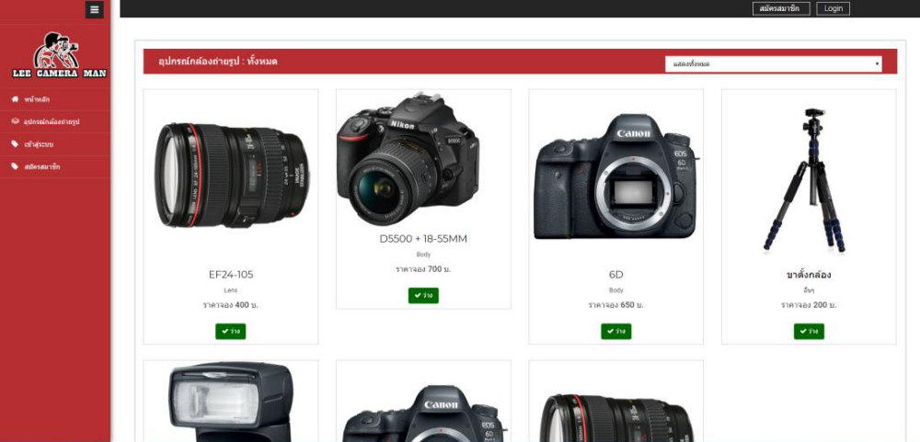

ภาพที่ 3 หน้าจอแรกของเว็บไซต์
1.2 หน้าจอการสมัครสมาชิก ลูกค้าสามารถสมัครสมาชิกโดยกรอกข้อมูลบนหน้าจอแล้วบันทึกข้อมูลลงในระบบ ดังภาพที่ 4

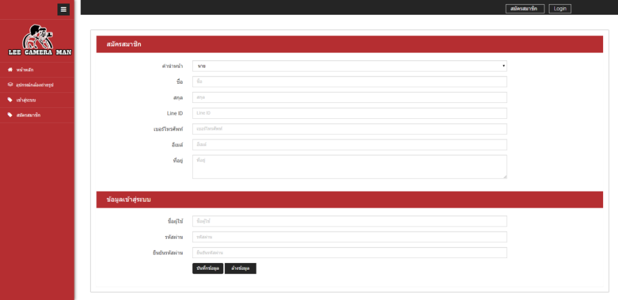

ภาพที่ 4 หน้าจอการสมัครสมาชิก

1.3 หน้าจอจัดการข้อมูลอุปกรณ์ถ่ายภาพ พนักงานสามารถล็อกอินเข้าสู่ระบบเพื่อเพิ่ม ลบ แก้ไข เรียกดูข้อมูลอุปกรณ์ถ่ายภาพ ดังภาพที่ 5

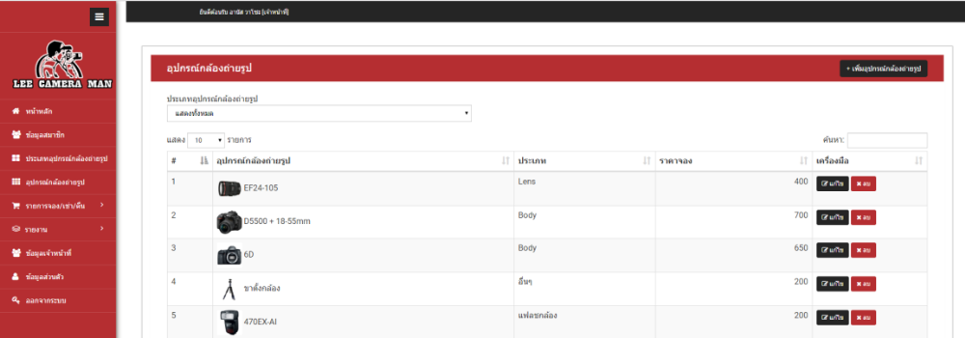

ภาพที่ 5 หน้าจอจัดการข้อมูลอุปกรณ์ถ่ายภาพ

1.4 หน้าจอการจัดการข้อมูลสมาชิก พนักงานสามารถล็อกอินเข้าสู่ระบบเพื่อแก้ไข ลบ เรียกดูข้อมูลสมาชิก และยืนยันการเป็นสมาชิกหลังจากลูกค้าสมัครสมาชิก ดังภาพที่ 6

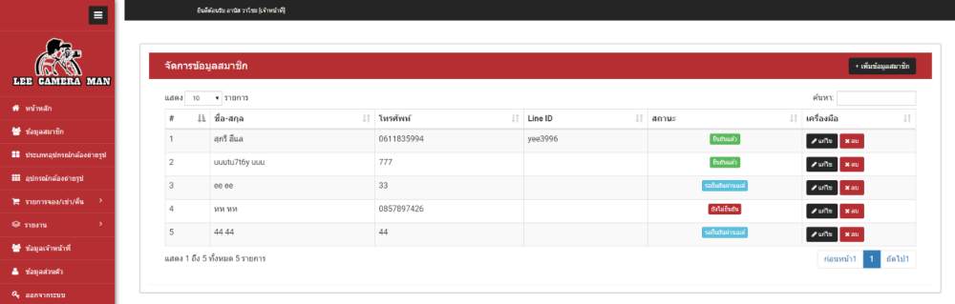

ภาพที่ 6 หน้าจอการจัดการข้อมูลสมาชิก

1.5 หน้าจอข้อมูลการจองอุปกรณ์ถ่ายภาพ พนักงานสามารถล็อกอินเข้าสู่ระบบเพื่อเรียกดูข้อมูลการจองอุปกรณ์ถ่ายภาพ ซึ่งสามารถค้นหาข้อมูลการจองตามประเภทอุปกรณ์ และสามารถดูรายละเอียดการจองแต่ละรายการโดยคลิกการเชื่อมโยงที่รหัสการจอง ดังภาพที่ 7

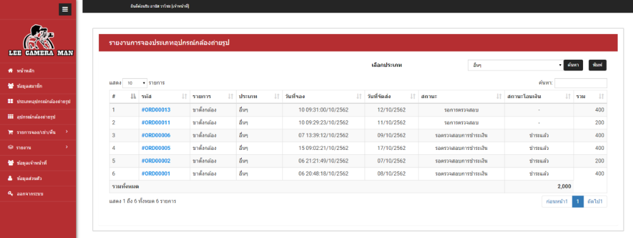

ภาพที่ 7 หน้าจอข้อมูลการจองอุปกรณ์ถ่ายภาพ

1.6 หน้าจอรายงานการจองอุปกรณ์ถ่ายภาพ พนักงานสามารถล็อกอินเข้าสู่ระบบเพื่อพิมพ์รายงานการจองอุปกรณ์ถ่ายภาพแบบรายวัน/เดือน/ปี ในรูปแบบไฟล์ pdf ดังภาพที่ 8

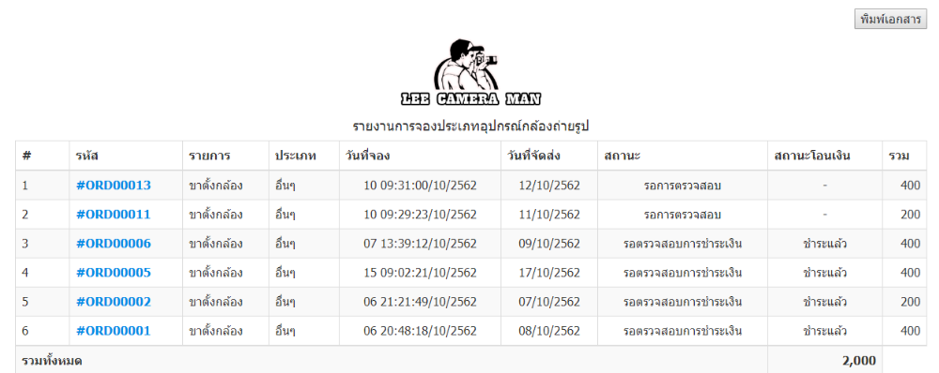

ภาพที่ 8 หน้าจอรายงานการจองอุปกรณ์ถ่ายภาพ
2. ผลการประเมินความพึงพอใจต่อการใช้งานระบบเช่าอุปกรณ์ถ่ายภาพ กรณีศึกษาร้านลีคาเมร่าแมน
หลังจากนำระบบไปติดตั้งเพื่อใช้งานจริง ผู้วิจัยทำการประเมินความพึงพอใจต่อการใช้งานระบบด้วยค่าเฉลี่ยและส่วนเบี่ยงเบนมาตรฐาน โดยกำหนดกลุ่มตัวอย่างเป็นพนักงาน จำนวน 3 คน และลูกค้า จำนวน 19 คน รวมทั้งสิ้น 22 คน ด้วยวิธีการสุ่มตัวอย่างแบบบังเอิญหรือตามความสะดวก (convenience sampling) ผลการประเมินแสดงดังตารางที่ 1

ตารางที่ 1 ผลการประเมินความพึงพอใจต่อการใช้งานระบบเช่าอุปกรณ์ถ่ายภาพ กรณีศึกษาร้านลีคาเมร่าแมน

รายการประเมิน | ผลประเมิน
รายการประเมิน |  | S.D. | ความหมาย
1. ด้านการออกแบบ
1.1 ออกแบบหน้าจอสวยงามและน่าสนใจ | 4.64 | 0.49 | ดีมาก
1.2 ภาพประกอบสื่อความหมาย | 4.45 | 0.51 | ดี
1.3 ขนาดตัวอักษร รูปแบบตัวอักษร ชัดเจน อ่านง่าย และเหมาะสม | 4.09 | 0.75 | ดี
ภาพรวม ด้านการออกแบบ | 4.39 | 0.58 | ดี
2. ด้านคุณภาพ
2.1 ความสามารถของระบบสอดคล้องกับความต้องการของผู้ใช้ | 4.36 | 0.46 | ดี
2.2 ระบบสามารถทำงานได้ตรงตามฟังก์ชันงาน | 4.68 | 0.57 | ดีมาก
2.3 ความรวดเร็วในการใช้งานระบบ | 4.32 | 0.57 | ดี
2.4 การเข้าใช้งานระบบมีความปลอดภัย | 4.27 | 0.49 | ดี
2.5 ข้อมูลมีความน่าเชื่อถือ ถูกต้อง และเป็นปัจจุบัน | 4.23 | 0.43 | ดี
ภาพรวม ด้านคุณภาพ | 4.37 | 0.50 | ดี
ภาพรวมทั้งหมด | 4.38 | 0.54 | ดี

จากตารางที่ 1 พบว่าความพึงพอใจของผู้ใช้ต่อการใช้งานระบบเช่าอุปกรณ์ถ่ายภาพ กรณีศึกษาร้านลีคาเมร่าแมน ภาพรวมอยู่ในระดับดี (=4.38) เมื่อพิจารณาเป็นรายด้าน พบว่า ด้านการออกแบบ ภาพรวมอยู่ในระดับดี (=4.39) เมื่อพิจารณาเป็นรายข้อเรียงตามค่าเฉลี่ยจากมากไปหาน้อย พบว่า ออกแบบหน้าจอสวยงามและน่าสนใจ มีค่าเฉลี่ยมากที่สุด (=4.64) รองลงมา คือ ภาพประกอบสื่อความหมาย (=4.45) และขนาดตัวอักษร รูปแบบตัวอักษร ชัดเจน อ่านง่าย และเหมาะสม (=4.09) มีค่าเฉลี่ยน้อยที่สุด ส่วนด้านคุณภาพ ภาพรวมอยู่ในระดับดี (=4.37) เมื่อพิจารณาเป็นรายข้อเรียงตามค่าเฉลี่ยจากมากไปหาน้อย พบว่า ระบบสามารถทำงานได้ตรงตามฟังก์ชันงาน (=4.68) มีค่าเฉลี่ยมากที่สุด รองลงมา คือ ความสามารถของระบบสอดคล้องกับความต้องการของผู้ใช้ (=4.36) ความรวดเร็วในการใช้งานระบบ (=4.32) การเข้าใช้งานระบบมีความปลอดภัย (=4.27) และข้อมูลมีความน่าเชื่อถือ ถูกต้อง และเป็นปัจจุบัน (=4.23) มีค่าเฉลี่ยน้อยที่สุด ตามลำดับ

อภิปรายผล
ระบบเช่าอุปกรณ์ถ่ายภาพ กรณีศึกษาร้านลีคาเมร่าแมน พัฒนาในรูปแบบเว็บแอปพลิเคชัน ด้วยภาษา HTML5, CSS3, PHP และ JavaScript ร่วมกับเฟรมเวิร์ค Bootstrap ข้อมูลของระบบทั้งหมดจัดเก็บในระบบจัดการฐานข้อมูล MariaDB ซึ่งภาษาที่ใช้ในการพัฒนาระบบสอดคล้องกับงานวิจัยของเกษร วรรณชัย และคณะ (2565) และสอดคล้องกับงานวิจัยของฉัตรทิพย์ สง่า และคณะ (2560) แต่แตกต่างกันที่งานวิจัยทั้งสองผลงานใช้ระบบจัดการฐานข้อมูลเป็น MySQL จากการประเมินความพึงพอใจต่อการใช้งานระบบโดยพนักงานและลูกค้าพบว่ามีความพึงพอใจโดยรวมอยู่ในระดับดี (=4.38, S.D.=0.54) แสดงให้เห็นว่าระบบที่พัฒนาขึ้นนี้สามารถทำงานได้ตรงตามฟังก์ชันงานและสอดคล้องกับความต้องการของผู้ใช้งาน

สรุปผลการวิจัย
ระบบเช่าอุปกรณ์ถ่ายภาพ กรณีศึกษาร้านลีคาเมร่าแมน พัฒนาด้วยเฟรมเวิร์ค Bootstrap ที่สนับสนุนการแสดงผลแบบ responsive ทำให้เว็บไซต์สามารถแสดงผลผ่านเบราว์เซอร์ได้อย่างเหมาะสมบนอุปกรณ์ที่แตกต่างกัน ไม่ว่าจะบนเครื่องคอมพิวเตอร์ สมาร์ทโฟน หรือแท็ปเล็ต ระบบที่พัฒนาขึ้นนี้ช่วยอำนวยความสะดวกให้แก่ลูกค้าในการสมัครสมาชิก ล็อกอินเข้าสู่ระบบเพื่อทำรายการเช่าอุปกรณ์ถ่ายภาพหรือยกเลิกรายการเช่า อัปโหลดหลักฐานการชำระเงิน และตรวจสอบรายละเอียดการเช่า ทำให้ประหยัดเวลาและประหยัดค่าใช้จ่ายในการเดินทาง รวมถึงอำนวยความสะดวกให้พนักงานสามารถล็อกอินเข้าสู่ระบบ เพื่อจัดการข้อมูลประเภทอุปกรณ์ถ่ายภาพ ข้อมูลอุปกรณ์ถ่ายภาพ ข้อมูลสมาชิก ทำรายการเช่าอุปกรณ์ถ่ายภาพ ยกเลิกการเช่าอุปกรณ์ถ่ายภาพ ตรวจสอบรายการชำระเงิน เรียกดูและพิมพ์รายงานรายรับแบบรายวัน/เดือน/ปี ได้สะดวกรวดเร็วยิ่งขึ้นผ่านเว็บแอปพลิเคชัน

ข้อเสนอแนะ
1. ข้อเสนอแนะในการนำผลการวิจัยไปใช้ ระบบนี้สามารถนำไปประยุกต์ใช้กับร้านเช่าอุปกรณ์ถ่ายภาพร้านอื่น ๆ ที่ต้องการปรับเปลี่ยนวิธีการเช่าจากเดิมที่ลูกค้าต้องมาเช่า ณ ที่ตั้งของร้าน เปลี่ยนเป็นให้ลูกค้าสามารถเช่าอุปกรณ์ถ่ายภาพผ่านระบบออนไลน์ได้ ร้านใดที่ประสงค์จะนำระบบนี้ไปใช้งานแล้วพบว่ารายละเอียดและเงื่อนไขในการเช่าอุปกรณ์แตกต่างไปจากนี้ก็สามารถแก้ไขโปรแกรมเพิ่มเติมเพื่อให้สอดคล้องกับความต้องการของระบบใหม่ได้
2. ข้อเสนอแนะสำหรับการวิจัยครั้งต่อไป ควรมีการพัฒนาระบบเพิ่มเติม ดังนี้ 1) การใช้งานระบบแบบ 2 ภาษา ไทย อังกฤษ
2) การล็อกอินผ่านบัญชี Facebook หรือ Line 3) การส่งข้อความแจ้งผลการทำรายการเช่าไปยังลูกค้าผ่านช่องทางต่าง ๆ เช่น Line หรือ E-mail และ 4) โปรโมชั่น/ส่วนลด ของการเช่า

เอกสารอ้างอิง
เกษร วรรณชัย สุไพลิน พิชัย และสกาวรัตน์ ชิดทิด. (2565). ระบบสารสนเทศยืม-คืนอุปกรณ์เครื่องแก้วและครุภัณฑ์ห้องปฏิบัติการ. รายงานสืบเนื่องจากการประชุมวิชาการระดับชาติราชภัฏเลยวิชาการ ครั้งที่ 8. มหาวิทยาลัยราชภัฏเลย, เลย.
ฉัตรทิพย์ สง่า และฆัมภิชา ตันติสันติสม. (2560). การพัฒนาระบบสารสนเทศออนไลน์การเช่าชุดและเครื่องประดับ. รายงานสืบเนื่องจากการประชุมวิชาการระดับชาติ ครั้งที่ 4 สถาบันวิจัย มหาวิทยาลัยราชภัฏกำแพงเพชร. มหาวิทยาลัยราชภัฏกำแพงเพชร, กำแพงเพชร.
บัญชา ปะสีละเตสัง. (2562). สร้างเว็บไซต์แบบ Responsive ด้วย Bootstrap ร่วมกับ CSS และ JavaScript. กรุงเทพฯ : ซีเอ็ดยูเคชั่น.
Bootstrap. (n.d.). Download Bootstrap. Retrieved May 12, 2021, from https://getbootstrap.com/docs/5.3/getting-started/download/.
MariaDB. (n.d.). Download MariaDB Server. Retrieved May 12, 2021, from https://mariadb.org/download/?t=mariadb&p=mariadb&r=10.3.37&os=windows&cpu=x86_64&pkg=msi.
Satzinger, J. W., Jackson, R. B., & Burd, S. D. (2016). Systems analysis and design in a changing world (7th ed.). Cengage learning.

